Інструкція до користування платформою Google Classroom
- Для того, щоб користуватися сервісом Google Classroom, у Вас має бути акаунт Google. У разі відсутності, його можна створити за посиланням: https://accounts.google.com/signup/v2/webcreateaccount?hl=uk&continue=https%3A%2F%2Fmyaccount.google.com%2Fintro&flowName=GlifWebSignIn&flowEntry=SignUp
- Перейдіть за посиланням https://classroom.google.com/c/MTUzNzA4MjY1MTE4?cjc=wri4lfr . Натиснути Приєднатись до класу.
- Вам будуть доступні три основні вкладки: Потік, Завдання, Люди.
На вкладці Потік з'являється відповідна інформація по курсу: навчальні матеріали, оголошення, завдання, видно коментарі користувачів.
Вкладка Завдання містить завдання, необхідні для виконання.
У розділі Люди буде список учнів, які приєдналися до курсу.
- Для того, щоб завантажити результати виконання певного завдання, необхідно перейти на вкладку Завдання та натиснути на потрібне завдання.
- Натиснути Переглянути завдання.
- Для завантаження Ваших файлів необхідно натиснути на кнопку Додати або створити
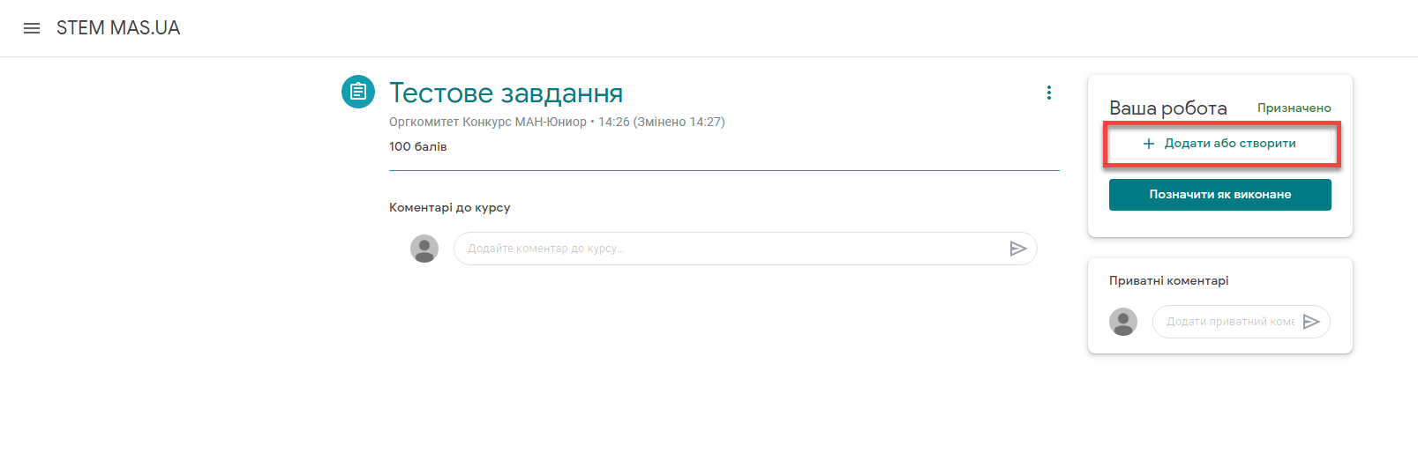
- Натиснути на пункт Файл.
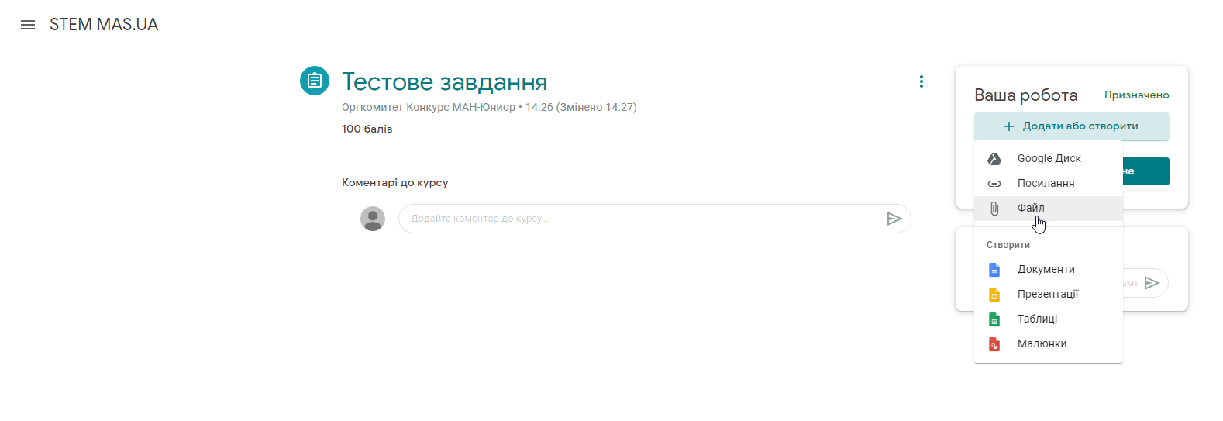
- Ви можете обрати файл зі свого Google Диску або завантажити файл безпосередньо зі свого комп’ютера. Для цього перейдіть на вкладку Завантаження та натисніть на кнопку Browse.
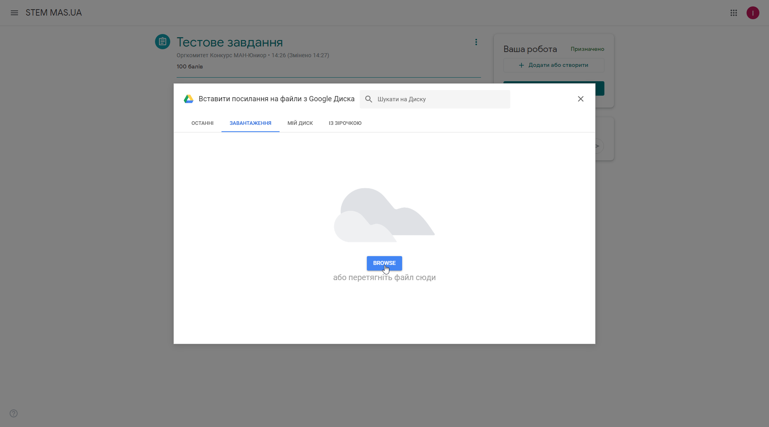
- Оберіть файл на своєму комп’ютері та натисніть Відкрити (Open).
- За потреби завантажити декілька файлів повторіть пункти 6–9.
- Коли всі файли завантажені, натисніть кнопку Здати.
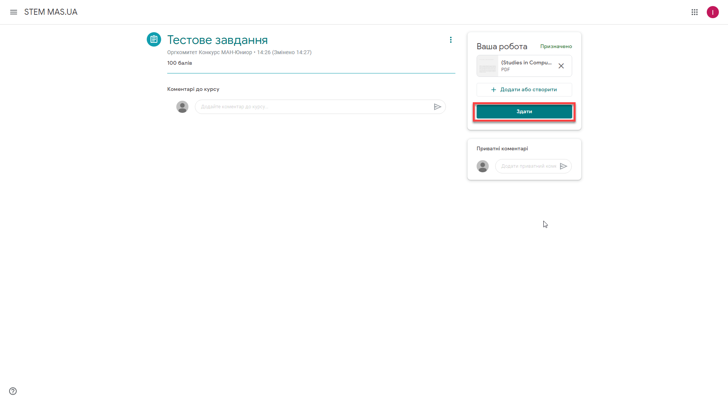
- Також на сторінці завдання можна буде побачити свою оцінку за нього.
